Применение нейронных сетей для построения модели прогнозирования состояния городской воздушной среды

Н.К¹Плуготаренко, А.Н. ²Варнавский

¹Южный федеральный университет, г. Ростов-на-Дону
²ФБГОУ ВПО «Рязанский государственный радиотехнический университет»

Контроль качества воздушной городской среды играет большую роль в достижении благоприятной экологической обстановки. Данный вид контроля осуществляется посредством мониторинга воздушной среды и различных методов прогнозирования распределения загрязнений, среди которых метод нейросетевого моделирования один из наиболее перспективных.
Существующие модели и методики прогнозирования распространения загрязняющих веществ в атмосфере предполагают наличие сложных систем аналитических уравнений, описывающих динамику распространения примеси. Процессы распространения загрязнений имеют случайный характер, плохо воспроизводимы и обладают нестационарностью, что затрудняет аналитическое описание. Все существующие модели и методики принимают допущения о постоянстве метеоусловий, что противоречит действительности. Учет особенностей процесса загрязнения атмосферы в условиях неполных метеоданных и данных об источниках загрязнения может быть достигнут путем применения нейросетевых моделей прогнозирования, получивших широкое распространение в различных областях знаний.
Основным достоинством искусственных нейронных сетей является способность к обучению на основе имеющейся оперативной выборки. Кроме того, обученные нейронные сети можно дообучать, использую постоянно поступающие фактические данные о загрязнении и метеоусловиях [1-3].
В данной работе в качестве входных переменных выбраны скорость ветра (U, м/с), направление ветра (W, град.), температура воздуха (T, ºС), концентрация загрязнителя, рассчитанная по программе УПРЗА «Эколог» (Ср, мг/м³). УПРЗА «Эколог» версия 3.0, вариант «Стандарт» с блоком учета влияния застройки позволяет рассчитать приземные концентрации загрязняющих веществ в атмосфере в соответствии с «Методикой расчета концентраций в атмосферном воздухе вредных веществ, содержащихся в выбросах промышленных предприятий (ОНД-86)». Сеть обучалась по данным мониторинга атмосферного воздуха г. Таганрога. Моделирование было проведено только в условиях ясной погоды, т.к. измерения концентраций загрязнителей при наличии осадков не производились. Вектор входных данных содержит более 1000 примеров. Реализация модели осуществлялась в программной среде Matlab с использованием приложения Neural Network Toolbox.
В рамках работы были проанализированы восемь типов нейронных сетей: каскадная сеть с прямым распространением сигнала и обратным распространением ошибки; сеть с прямым распространением сигнала и обратным распространением ошибки; сеть с запаздыванием и обратным распространением ошибки; обобщенная регрессионная сеть; радиальная базисная сеть с нулевой ошибкой; радиальная базисная сеть с минимальным числом нейронов; сеть Элмана с обратным распространением ошибки.
Для определения эффективности исследуемых нейронных сетей использовалась среднеквадратичная ошибка, усредненная по количеству выходных переменных нейронной сети и рассчитываемая на основе прогнозируемых и реальных значений тестовой выборки по формуле:
(1)
где - значение i-й выходной переменной нейронной сети для j-го обучающего или тестового примера; - прогнозируемое значение i-й выходной переменной нейронной сети для j-го обучающего или тестового примера; N – количество примеров в обучающей или тестовой выборке; K – количество выходных переменных нейронной сети.
При создании модели, опираясь на результаты расчета среднеквадратичной ошибки, был осуществлен выбор оптимальной конфигурации нейронной сети для поставленной задачи. Выбран алгоритм обучения методом Левенберга-Маркара и каскадная сеть с прямым распространением сигнала и обратным распространением ошибки с 11 нейронами. Структура выбранной сети, отображаемая в программной среде Matlab представлена на рисунке 1.
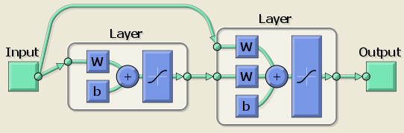
Рисунок 1 - Структура каскадной сети с прямым распространением сигнала и обратным распространением ошибки

Структура, отображающая входные и выходные параметры нейронной сети для прогнозирования распределения диоксида азота в атмосферном воздухе города Таганрога представлена на рис. 2.
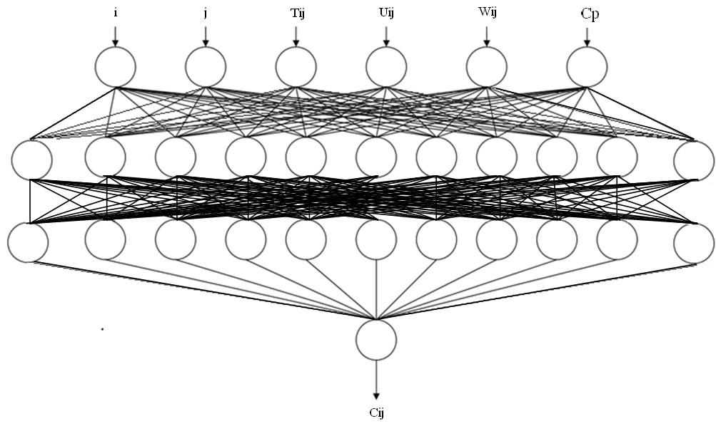
Рисунок 2 - Структура нейронной сети для прогнозирования распределения диоксида азота. U - скорость ветра, м/с, W - направление ветра , град.; T - температура воздуха , ºС;Ср - концентрация загрязнителя, рассчитанная по программе «Эколог-город», мг/м³;С – концентрация загрязнителя, рассчитанная по нейросетевой модели, мг/м³; i, j – координаты точек

Решение задачи визуализации данных, полученных в ходе расчетов концентрации диоксида азота в атмосферном воздухе г. Таганрога было осуществлено с помощью программного пакета ArcGis. Данный программный продукт позволяет создавать привязку полученных данных с учетом реальных распределений концентраций к карте города, с возможностью получения информации по отобранным параметрам: загрязнения в конкретной точке, с конкретными метеорологическими параметрами, по конкретному виду загрязнений. Пример визуализации прогноза с заданными параметрами представлен на рис. 3.
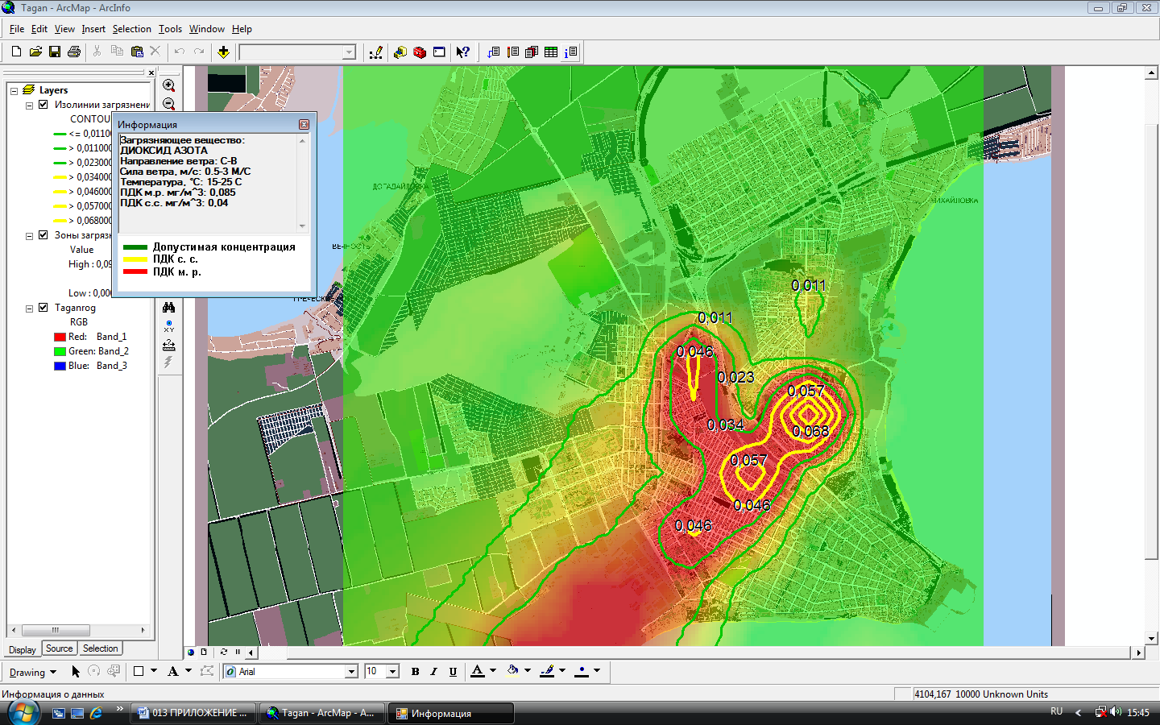
Рисунок 3 - Карта распределения концентраций для диоксида азота в приземном слое атмосферы г. Таганрога при северо-восточном ветре со скоростью 0.5-3 м/с,
температура 15-25 ºС

Таким образом, применение нейронных сетей позволяет построить прогностическую модель распределения загрязнителей в атмосферном воздухе при учете различных метеорологических условий и вклада промышленных предприятий в загрязнение воздушного бассейна города, что дает возможность своевременного реагирования и принятия управленческих решений.
Исследование выполнено при поддержке Министерства образования и науки Российской Федерации, соглашение 14.А18.21.2097 «Разработка автоматизированной системы мониторинга для контроля и прогнозирования состояния окружающей среды».

Список литературы:

1. Савицкая Т.В., Дударов С.П., Егоров А.Ф., Левушкин А.С. Использование искусственных нейронных сетей для прогнозирования загрязнения атмосферного воздуха аварийными источниками при изменяющихся метеоусловиях. // Экологические системы и приборы. 2007. № 10. С. 45-50.
2. Белов И.В., Беспалов М.С., Клочкова Л.В., Павлова Н.К, Сузан Д.В., Тишкин В.Ф. Сравнительный анализ некоторых математических моделей для процессов распространения загрязнений в атмосфере. // Математическое моделирование, 1999, т. 11, №7.
3. Царегородцев В.Г., Погребная Н.А. Нейросетевые методы обработки информации в задачах прогноза климатических характеристик и лесорастительных свойств ландшафтных зон. // Методы нейроинформатики. Красноярск.: Издательство КГТУ, 1998, с. 65-107.

